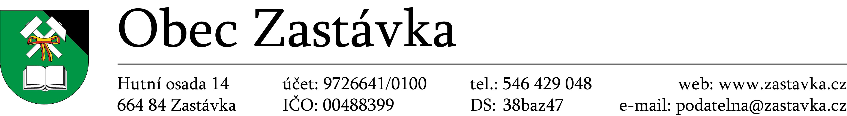

Obec Zastávka

**Zastupitelstvo obce Zastávka**

**ZRUŠOVACÍ OBECNĚ ZÁVAZNÁ VYHLÁŠKA**

**Obecně závazná vyhláška č. 2/ 2019, kterou se zrušuje obecně závazná vyhláška č. 3/2016.**

Zastupitelstvo obce Zastávka se na svém zasedání dne 27.11.2019 usnesením č. I.5. usneslo vydat

na základě ustanovení § 84 odst. 2 písm. h) zákona č. 128/2000 Sb., o obcích (obecní zřízení), ve znění pozdějších předpisů, tuto obecně závaznou vyhlášku:

**Čl. 1**

**Zrušovací ustanovení**

Obecně závazná vyhláška obce Zastávka č. 3/2016 ze dne 30. 11. 2016, o místním poplatku z ubytovací kapacity, se zrušuje.

**Čl. 2**   
**Účinnost**

Tato obecně závazná vyhláška nabývá účinnosti dnem 1.1.2020.

………………………………………. ……………………………………….

Zdeněk Milan RNDr. Petr Pospíšil

místostarosta starosta

Vyvěšeno na úřední desce dne:

Sejmuto z úřední desky dne: